КОНКУРС-ИГРА ДЛЯ ДЕВОЧЕК
«Поездка за границу»
к празднику 8 марта для 4-5 классов

Цель: способствовать сплочению детей, формированию положительных эмоций.
Задачи:
- Красиво поздравить девочек класса с весенним праздником – 8 марта.
- Воспитание у школьников любовь и уважение к близким и окружающим их людям.
- Формирование детского коллектива.
- Формирование у школьников чувства дружбы, ответственности за порученное дело.
- Развитие творческих способностей и таланта школьников.
Данная игра представляет собой прохождение этапов (станций) в свободном перемещении. Мальчики играют роль проверяющих и координирующих на станциях.
В начале игры девочкам объявляется поздравление с праздником 8 марта и в подарок предоставляется прохождение «курсов», необходимых каждой молодой особе для поездки за границу, по окончанию которых все участницы получают сертификат или «заграничный паспорт».
Инструктаж, обращение к участницам:
Уважаемые и любимые наши девочки! Сегодня праздник для вас, посвященный 8 марта. Мальчики приготовили для вас сюрприз. Каждая девочка мечтает побывать в какой-нибудь стране, настоящей или выдуманной. Мы уверены, ваша мечта осуществится. Но чтобы в этот долгожданный момент вы не волновались что и как необходимо делать, мы проведем для вас «курсы», обучающие как выглядеть на отлично в момент поездки, навыкам перевода, быть собранной и внимательной. Вы научитесь готовить сувениры для друзей и родственников, а так же познакомитесь с обитателями разных стран (включая мифических).
Ваше обучение начнется с регистрации на resepshen и получения маршрутных листов. Желаем вам удачи и приятного времяпрепровождения.
- Resepshen. Здесь проходит регистрация участниц и выдача маршрутных листов.
- Уроки сборов. За короткое время необходимо собрать сумку для поездки. Координатор объясняет правила: как можно быстрее собрать кубики в сумку, а координатор ведет учет затраченного времени, которое будет записано в маршрутный лист. Стимул– участница опаздывает на самолет.
- Парикмахерская. Здесь девочкам предлагается сфера услуг для обновления прически, чтобы в поездке быть самой очаровательной. Координатор выполняет роль стилиста. Прически на выбор: косички в любом количестве, хвостики, «шишка». В маршрутном листе ставится отметка о посещении салона-парикмахерской.
- Курсы переводчика. На этом этапе координатор предлагает ряд ребусов, где зашифрованы названия стран и столиц. По окончанию расшифровывания в маршрутный лист ставится оценка того, как справилась участница (от 3 до 5).
- Уроки упаковки сувениров. Здесь координатор выдает упаковочную бумагу и коробочку, скотч, ножницы. Участнице нужно аккуратно упаковать коробочку. По окончанию выполнения задания в маршрутном листе ставится отметка от 3 до 5 баллов.
- Уроки модницы. Координатор завязывает глаза участнице, которая должна одеть на себя кофточку и юбку. Можно добавить еще ремень, пояс, косынку или палантин. В маршрутном листе координатор ставит отметку модницы: модель, леди или королева эпатажа.
- Плывет-летает. Координатор читает в хаотичном порядке животных водной и воздушно-земной среды. На название птиц участницам надо подпрыгнуть, а на название рыб, членистоногих и другие обитатели морей и океанов– присесть на корточки. В маршрутном листе– отметка о степени выполнения задания: эксперт, новичок или обыватель.
- Минута поэзии. Участница садится на стул, а координатор читает стихотворение с комплементами и поздравлением с 8 мартом, так как, все-таки «курсы» проводятся только в праздник и девочки– главные героини этого события.
В данном конкурсе-игре нет проигравших. Все участницы победительницы и все получают сертификаты о прохождении данных «курсов». Главное процесс и хорошее настроение.
Оборудование: маршрутные листы, сумка, кубики, секундомер, расчёска, резинки для волос, ленты, заколки, ребусы, листы, ручки или простые карандаши, подарочная бумага, коробочки разных размеров, скотч, ножницы, платки, кофточки, юбки, ремень, пояс, косынку или палантин, список птиц и обитателей морей и океанов, несколько стихотворений для девочек и о девочках, сертификаты или «заграничные паспорта».

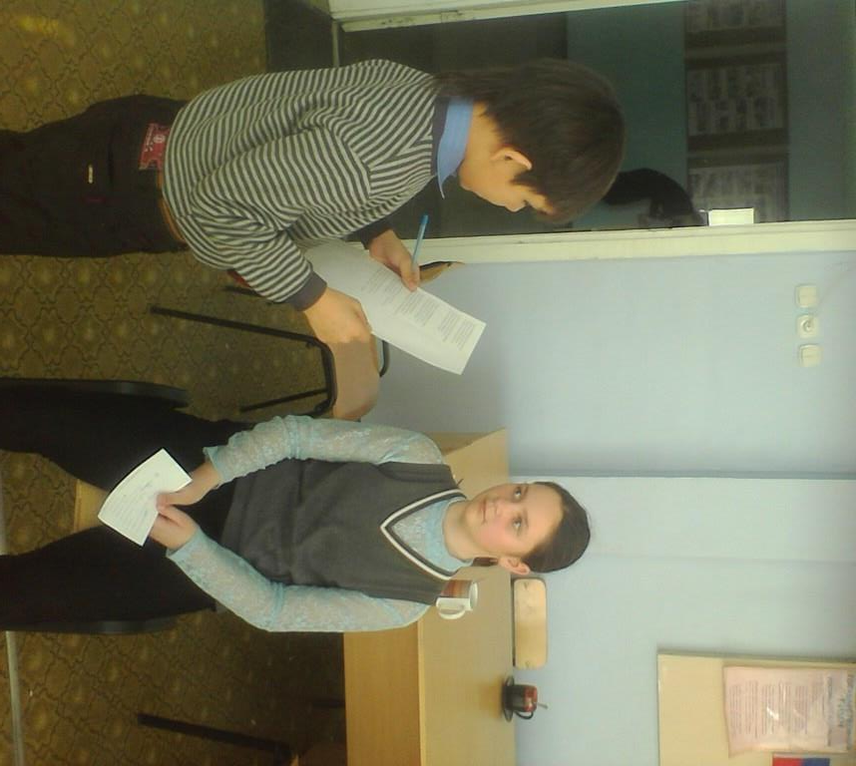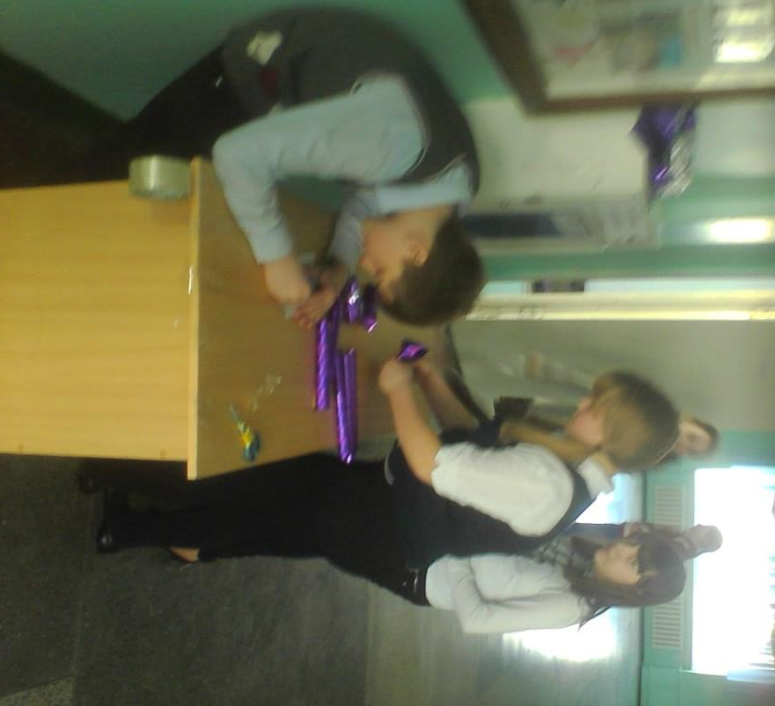

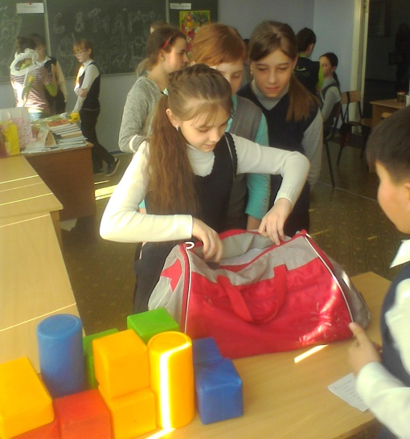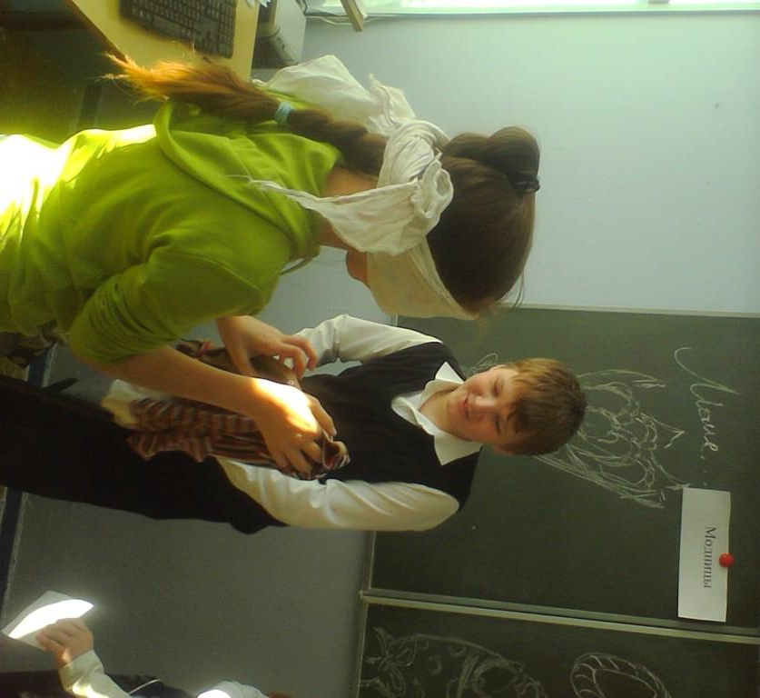

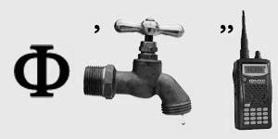
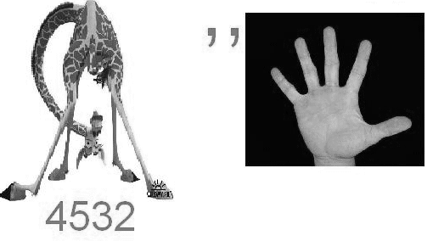
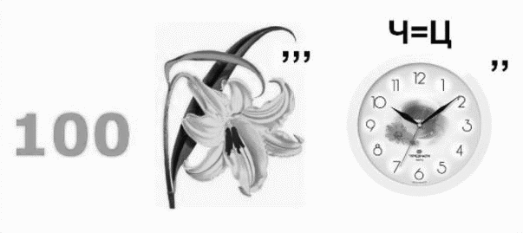
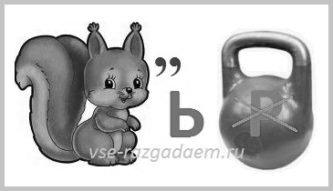
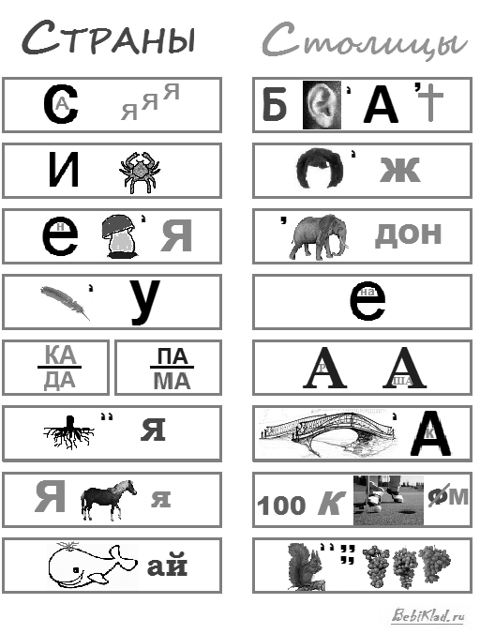

Маршрутный лист______________________________(Имя, Фамилия)

- Уроки сборов

- Парикмахерская

- Переводчик

- Уроки упаковки сувениров

- Уроки модницы

- Плывет-летает

- Минута поэзии

Маршрутный лист___________________________(Имя, Фамилия)

1. Уроки сборов

2. Парикмахерская

3. Переводчик

4. Уроки упаковки сувениров

5. Уроки модницы

6. Плывет-летает

7. Минута поэзии
Маршрутный лист____________________________(Имя, Фамилия)

1. Уроки сборов

2. Парикмахерская

3. Переводчик

4. Уроки упаковки сувениров

5. Уроки модницы

6. Плывет-летает

7. Минута поэзии

Маршрутный лист____________________________(Имя, Фамилия)

1. Уроки сборов

2. Парикмахерская

3. Переводчик

4. Уроки упаковки сувениров

5. Уроки модницы

6. Плывет-летает

7. Минута поэзии

